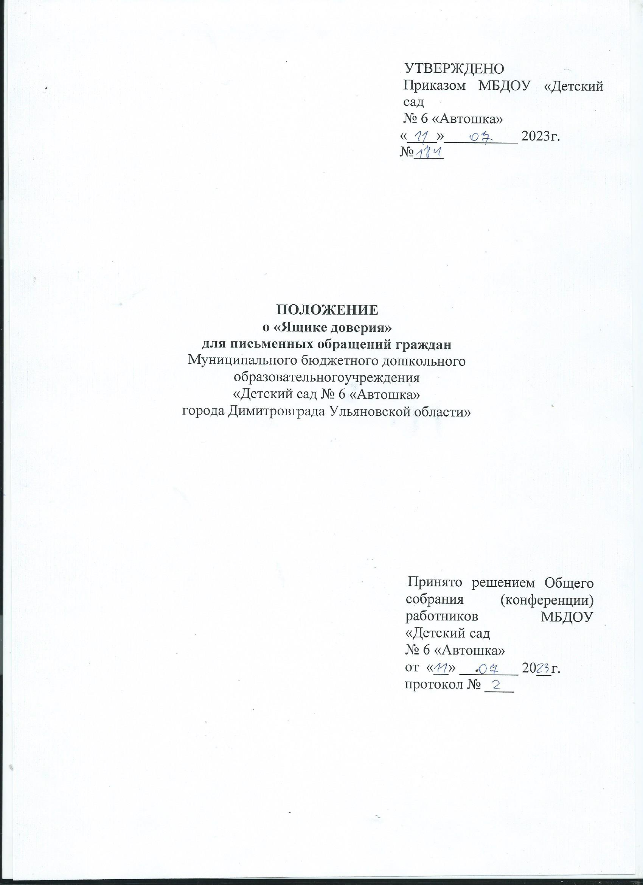

# Общие положения

1.1.Настоящее положение разработано для Муниципального бюджетного дошкольного образовательного учреждения «Детский сад № 6 «Автошка» города Димитровграда Ульяновской области» (далее по тексту - Детский сад) в соответствии с Федеральным законом от 25.12.2008 № 273-ФЗ «О противодействии коррупции», Федеральным законом от 02.05.2006 № 59-ФЗ «О порядке рассмотрения обращений граждан Российской Федерации», и устанавливает порядок функционирования «Ящика доверия» для письменных обращений граждан (родителей (законных представителей) воспитанников).

1.2.«Ящик доверия» расположен в фойе рядом с главным входом.

1.3. Настоящее Положение разработано в целях организации эффективного взаимодействия родителей воспитанников и их представителей с Администрацией Детского сада.

1.4.Письменные обращения, рассматриваются в течение 30 дней со дня регистрации письменного обращения. В случае если текст письменного обращения не поддается прочтению, ответ на обращение не дается.

1.5. Письменные обращения, поступающие в «Ящик доверия», могут

носить анонимный характер, в этом случае содержание обращения принимается во внимание должностными лицами ДОУ. В случае если в письменном обращении не указаны фамилия гражданина, направившего обращение, и почтовый адрес, по которому должен быть направлен ответ, ответ на обращение не дается.

Если в указанном обращении содержатся сведения о подготавливаемом, совершаемом или совершенном противоправном деянии, а также о лице, его подготавливающем, совершающем или совершившем, обращение подлежит направлению в государственный орган в соответствии с его компетенцией.

1.6.Срок данного Положения неограничен. Данное Положение действует до принятия нового.

# Основные задачи.

Основными задачами функционирования «Ящика доверия» являются:

* обеспечение оперативного приема, учета и рассмотрения письменных обращений граждан, содержащих сведения о возможных фактах проявления коррупции (далее - письменные обращения);
* обеспечение оперативного приема, учета и рассмотрения письменных обращений родителей и их представителей, содержащих вопросы по правам ребенка, а также предложений по организации непосредственно – образовательной деятельности в детском саду;
* обработка, направление обращений для рассмотрения, и принятие соответствующих мер, установленных законодательством Российской Федерации;
* анализ обращений, поступивших посредством «Ящика доверия», их обобщение с целью устранения причин, порождающих обоснованные жалобы; оперативное реагирование на жалобу, просьбу (законного представителя) и решение его проблем.

# Функции «Ящика доверия»

* 1. Осуществляет взаимодействие дошкольного образовательного учреждения с родителями (законных представителей) воспитанников.
  2. Осуществляет возможность анонимного обращения родителей (законных представителей) воспитанников в случае нарушения их прав.
  3. Осуществляет возможность сообщить Администрации Детского сада о фактах совершения в отношении воспитанников противоправных действий.
  4. Осуществляет защиту прав и законных интересов воспитанников Детского сада.

# Порядок организации работы «Ящика доверия»

* 1. Информация о функционировании и режиме работы «Ящика доверия» размещается на официальном сайте Детского сада, доведена до сведения каждого родителя (законного представителя).
  2. Доступ к «Ящику доверия» для обращений осуществляется в рабочее время с 6.30 до 18:30 часов.
  3. Выемка обращений осуществляется комиссией в следующем составе: заведующий, делопроизводитель, Председатель Профсоюзной организации, заместитель заведующего по административно – хозяйственной работе, каждую пятницу, в 16.00.
  4. После выемки письменных обращений, делопроизводитель проводит их регистрацию в журнале выемки обращений.
  5. Обращения рассматриваются в порядке и сроки, установленные Федеральным законом от 2 мая 2006 г. (с изменениями от 29 июня, 27 июля 2010г.) № 59-ФЗ «О порядке рассмотрения обращений граждан Российской Федерации».

# Регистрация и учет обращений

* 1. Учет и регистрация поступивших обращений осуществляется посредством ведения Журнала выемки обращений (далее - Журнал).
  2. Журнал должен быть пронумерован, прошнурован и иметь следующие реквизиты:
* порядковый номер обращения;
* дата выемки (приема) обращения из «Ящика доверия»;
* фамилия, имя, отчество заявителя, адрес (в случае поступления анонимного
* обращения ставится отметка «аноним»);
* номер, название группы, номер его контактного телефона (если есть сведения)
* краткое содержание обращения;
* отметка о принятых мерах.

# Vl. Ответственность

6.1. Должностные лица, работающие с информацией, полученной посредством «Ящика доверия», несут персональную ответственность за соблюдение конфиденциальности полученных сведений.